

Liepājas Valsts tehnikums

**Tavam Auto**

Kvalifikācijas eksāmena praktiskās daļas tehniskā dokumentācija

|  |  |
| --- | --- |
| Izglītības programma | **33484011 Programmēšana** |
| Profesionālā kvalifikācija | **Programmēšanas tehniķis** |

|  |  |
| --- | --- |
| Projekta izstrādātājs | Katrīna Granta  /vārds, uzvārds, paraksts/ |

Eksāmena datums 2023.21.06

Liepāja 2023

**Saturs**

**1.** **Uzdevuma formulējums** 4

**2. Programmatūras prasību specifikācija** 5

**2.1. Produkta perspektīva** 5

**2.2. Sistēmas funkcionālās prasības** 5

**2.2.1.Mājaslapas funkcionālā prasība** 5

**2.2.1.1. Mājaslapas apmeklēšana** 5

**2.2.1.4. Sākumlapa – Galerijas slaidrāde** 6

**2.2.1.5. Sākumlapa – Atsauksmes** 6

**2.2.1.6. Pakalpojumi lapas pieteikšanās** 7

**2.2.1.7. Pakalpojumi - Pieteikšanās** 7

**2.2.1.8. Kontakti lapas pieteikšanās** 7

**2.2.1.9. Kontakti - Kontaktforma** 7

**2.2.2.3. Pārvaldības sistēmas – navigācijas josla.** 9

**2.2.2.5. Klienti – satura rediģēšana** 9

**2.2.2.6. Klienti – satura rediģēšana** 9

**2.3. Sistēmas nefunkcionālās prasības** 10

**2.4. Gala lietotāja raksturiezīmes** 11

**3. Izstrādes līdzekļu, rīku apraksts un izvēles pamatojums** 11

**3.1. Izvēlēto risinājuma līdzekļu un valodu apraksts** 11

**3.2. Iespējamo (alternatīvo) risinājuma līdzekļu un valodu apraksts** 11

**4. Sistēmas modelēšana un projektēšana** 12

**4.1. Sistēmas struktūras modelis** 12

**4.2 Klašu/ER diagramma** 13

**4.3.1. Funkcionālais un dinamiskais sistēmas modelis** 14

**4.3.2. Funkcionālais un dinamiskais sistēmas modelis** 15

**4.4.1. Aktivitāšu diagramma** 16

**4.4.2. Aktivitāšu diagramma** 17

**4.5. Lietojumgadījuma diagramma** 18

**4.6. Sistēmas moduļu apraksts un algoritmu shēmas** 19

**5. Lietotāju ceļvedis** 20

**5.1. Klienta ceļvedis** 20

**5.2. Pārvaldības sistēma** 23

**6. Testēšanas dokumentācija** 25

**6.3. Testēšanas žurnāls** 26

**7.Secinājumi** 28

**8. Lietoto saīsinājumu un terminu skaidrojums** 29

**9. Literatūras un informācijas avotu saraksts** 30

**Pielikums** 31

**Ievads**

“Tavam Auto” ir web balstīts projekts, kurā ietverta mājaslapa un tās satura pārvaldības sistēma. “Tavam auto” mājaslapas mērķis ir klientu piesaiste. Klientiem ir iespēja caur mājaslapu pieteikties uz pakalpojumu, ierakstīt atsauksmi un nosūtīt ziņu pakalpojuma sniedzējam.

Mājaslapa kalpo kā pakalpojuma sniedzēja karjeras portfolio, kuru klienti var apskatīt un izsecināt vai piedāvātie pakalpojumi atbilst klienta vajadzībām. Ja piedāvātie pakalpojumi atbilst klienta vajadzībām, tad mājaslapa sniedz iespēju ērti pieteikties vizītei uz konkrētu pakalpojumu un klientam sazināties ar pakalpojuma sniedzēju, kā arī klientam ierakstīt atsauksmi par saņemto pakalpojumu, kas uzrādās mājaslapa sākumlapā citu klientu apskatei. Savukārt, pārvaldības sistēma nodrošina, lai pakalpojuma sniedzējam būtu ērti rediģēt klienta datus un dzēst klienta pieteikto vizīti.

Mājaslapā piedāvātie produkti ir dažādi un specifiski, katram pakalpojumam tiek pielietota speciāla tehnika un zināšanas, kā arī katrs darbs tiek darīts ar lielu precizitāti. “Tavam auto” piedāvā pakalpojumus kā lukturu pulēšanu, ķīmisko tīrīšanu, virsbūves defektu labošanu, disku krāsošanu, specifisku traipu tīrīšana, auto restaurācija, krāsošana, auto detailings. “Tavam auto” populārākais pakalpojums ir auto detailings, kas ir ir augstu tehnoloģiju un procedūru komplekss, kas ietver detaļu dziļu attīrīšanu, pārbaudi, korekciju un aizsardzību, kā automašīnas interjeram, tā eksterjeram. Lai nodrošinātu vēl profesionālāku kvalitāti, “Tavam auto” pakalpojuma sniedzējs ir ieguvis “Stonder for professionals” un “Spectral 2.0” krāsošanas un pulēšanas sertifikātus.

# **Uzdevuma formulējums**

Mans uzdevums ir izveidot mājaslapu ar vizuāliem dizainiem, kas ar saturu spēj piesaistīt potenciālus klientus un veikt nepieciešamās funkcijas, lai abām pusēm, klientam un pakalpojuma sniedzējam, būtu ērti izmantot mājaslapas piedāvātas funkcijas. Mājaslapā klientiem ir pieejamas trīs galvenās lapas:

* Sākumlapa
* Pakalpojumi
* Kontakti

Sākumlapas mērķis ir piesaistīt klientus, tāpēc tās saturs ir veidots īss un kodolīgs, viegli pārskatāms un tās funkcijas ir ērti izmantojamas. Sākumlapā ir izveidota neliela galerija, kā ieskats par pakalpojuma sniegto kvalitāti, kā arī, sākumlapā klientiem ir iespēja ierakstīt savu atsauksmi.

Pakalpojumu lapā klientiem ir iespēja apskatīt sīkāku informāciju par pakalpojumiem, tās cenas un iespēju pieteikties pakalpojumam.

Kontaktformas lapā, klientiem ir iespēja sazināties un nosūtīt ziņu pakalpojuma sniedzējiem, apskatīt uzņēmuma atrašanās vietu un pieeja cita veida pakalpojuma sniedzēja kontaktinformācijai.

Tāpēc, ir būtiski izveidot ērti izmantojamu pārvaldības sistēmu, kas pieejama tikai administrators jeb pakalpojuma sniedzējam. Pārvaldības sistēmas lietotājam ir iespēja pieslēgties mājaslapas ienākošo datu rediģēšanas portālā, kur pārvaldības sistēmas lietotājam ir pieejamas četras galvenās lapas:

* Sākumlapa
* Klienti
* Kontaktformas
* Atsauksmes

Pārvaldības sistēmas lietotāja sākumlapā, lietotājam ir pieejama statistika kurā ir attēlots aktīvo klientu skaits un atsauksmes.

Klientu lapā pārvaldības sistēmas lietotājam ir iespēja rediģēt un dzēst klienta ievadītos datus.

Kontaktformas lapā pārvaldības sistēmas lietotājam ir iespēja apskatīt ienākušās ziņas un dzēst nevajadzīgās.

# **2. Programmatūras prasību specifikācija**

## **2.1. Produkta perspektīva**

Mājaslapas galvenā funkcija ir piesaistīt jaunus klientus, kam ir interese no “Tavam Auto” piedāvātajiem pakalpojumiem. Mājaslapa nodrošina visu vajadzīgo informāciju par pakalpojumiem, to aptuveno cenu, un sniedz iespēju klientiem sazināties ar pakalpojuma sniedzēju. Klientiem ir iespēja rezervēt pakalpojuma laiku, kuru vēlāk akceptē pārvaldības sistēmas lietotājs. Pēc pakalpojuma saņemšanas klientiem ir iespēja mājaslapā ierakstīt savu atsauksmi, lai arī citi topošie klienti zinātu pakalpojuma kvalitāti. Pārvaldības sistēmas lietotājiem, jeb pakalpojuma sniedzējiem ir iespēja rediģēt pieteikto klientu datus un dzēst vizīti, kā arī apskatīt ienākošās kontaktformas.

## **2.2. Sistēmas funkcionālās prasības**

## **2.2.1.Mājaslapas funkcionālā prasība**

## **2.2.1.1. Mājaslapas apmeklēšana**

Mērķis: Ļauj apmeklētājiem apmeklēt mājaslapu un aplūkot tās saturu.

Ievaddati: Adreses “TavamAuto.lv” ievadīšana pārlūkprogrammas adreses laukā.

Apstrāde: Pārlūkprogramma sazinās ar DNS serveri un atrod servera adresi, kas atrodas aiz domēna vārda.

Izvaddati:

1. Atveras mājaslapas sākumlapa un tās saturs.
2. Kļūda, savienojaties ar serveri, tīmekļa vietne nav sasniedzama.

**2.2.1.2 Mājaslapas pamešana**

Mērķis: Ļauj apmeklētājiem pamest mājaslapu.

Ievaddati: Klikšķis un pārlūkprogrammas aizvēršanas pogu vai atvērtās cilnes ‘X’ pogu.

Apstrāde: Tiek apstādināta pārlūkprogramma vai konkrētā cilne.

Izvaddati: Aizveras pārlūkprogrammas vai konkrētā cilne.

**2.2.1.3. Sākumlapa – Navigācijas josla**

Mērķis: Ātri un ērti pārvietoties pa mājaslapas sadaļām un tās saturu.

Ievaddati:

1. Klikšķis uz “Sākumlapa” sadaļas pogu vai;
2. Klikšķis uz “Pakalpojumi” sadaļas pogu vai.
3. Klikšķis uz “Kontakti” sadaļas pogu.
4. Klikšķis uz “Pieslēgties” sadaļas pogu.

Apstrāde:

1. Lietotājam atveras navigācijas josla, kur iespējams izvēlēties kādu no sadaļām.
2. Lietotājs tiek pāradresēts uz “Pakalpojumi” vai;
3. Lietotājs tiek pāradresēts uz “Kontakti”.
4. Lietotājs tiek pāradresēts uz autorizēšanās sistēmu..

Izvaddati**:** Lietotājam uz ekrāna tiek parādīts attiecīgais saturs**.**

## **2.2.1.4. Sākumlapa – Galerijas slaidrāde**

Mērķis: |Ļauj klientiem ātri un ērti pārvietoties pa bilžu saturu.

Ievaddati:

1. Klikšķinot uz labo vai kreiso bultiņu.
2. Klikšķinot uz attēlu.

Apstrāde: Tiek veikta pārbaude vai klients klikšķinājis uz attēlu vai bultiņām.

Izvaddati:

1. .Attēls kustas horizontāliattiecīgi no bultiņas virziena.

## **2.2.1.5. Sākumlapa – Atsauksmes**

Mērķis: Ļauj klientiem ievadīt atsauksmi par saņemto pakalpojumu

Ievaddati:

1. Ievades laukā ievada vārdu.
2. Ievades laukā ievada atsauksmi.
3. 5 ballu sistēmā novērtē saņemto pakalpojumu.
4. Klikšķinot uz pogu “iesniegt” iesniedz atsauksmi

Apstrāde: Tiek konstatēts klikšķis uz pogu iesniegt un klienta atsauksme tiek attēlota mājaslapā.

Izvaddati: Pēc atsauksmes ievadīšanas un iesniegšanas, atsauksmes parādās mājaslapā pie atsauksmēm.

## **2.2.1.6. Pakalpojumi lapas pieteikšanās**

Mērķis: Piekļūt “Pakalpojumi” sadaļai

Ievaddati: Klikšķis uz navigācijas joslas pogu “Pakalpojumi”.

Apstrāde: Tiek konstatēts klikšķis un klients tiek pārvietots uz pakalpojumu lapu.

Izvaddati: Ekrānā parādās pakalpojumu lapa.

## **2.2.1.7. Pakalpojumi - Pieteikšanās**

Mērķis: Ļauj klientiem pieteikties uz izvēlēto pakalpojumu

Ievaddati:

1. Ievades laukā ievada vārdu.
2. Ievades laukā ievada savu e-pastu.
3. Ievades laukā ievada savu telefona numuru.
4. Ievades laukā ievada komentāru (nav obligāti).
5. Izvēlas pieejamo laiku.
6. Klikšķinot uz pogu “iesniegt” reģistrē laiku pakalpojumam.

Apstrāde: Tiek konstatēts klikšķis uz pogu “iesniegt” un klienta pakalpojums tiek reģistrēts.

Izvaddati: Pēc pakalpojuma reģistrēšanas ekrānā parādās ziņa, ka pakalpojums ir reģistrēts.

## **2.2.1.8. Kontakti lapas pieteikšanās**

Mērķis: Piekļūt “Kontakti” sadaļai

Ievaddati: Klikšķis uz navigācijas joslas pogu “Kontakti”.

Apstrāde: Tiek konstatēts klikšķis un klients tiek pārvietots uz kontakti lapu.

Izvaddati: Ekrānā parādās kontakti lapa.

## **2.2.1.9. Kontakti - Kontaktforma**

Mērķis: Ļauj klientiem sazināties ar pakalpojumu sniedzēju, aizpildot kontakformu.

Ievaddati:

**1.tabula**

**Kontaktfromas ievaddati:**

|  |  |  |
| --- | --- | --- |
| **Nosaukums** | **Obligāts** | **Piezīmes** |
| Vārds | Jā |  |
| E-pasts | Jā | Unikāls |
| Telefons | Jā |  |
| Komentārs | Jā |  |

Apstrāde: Tiek konstatēts klikšķis uz pogu “iesniegt” un klienta ziņa tiek nosūtīta.

Izvaddati: Pēc ziņas iesniegšanas tā tiek nosūtīta pakalpojuma sniedzējams.

**2.2.2. Pārvaldības sistēmas funkcionālās prasības**

**2.2.2.1. Piekļuve pārvaldības sistēmai**

Mērķis: Apmeklēt mājaslapas pārvaldības sistēmu.

Ievaddati: Adreses “TavamAuto.lv/admin.php/admin.php” ievadīšana pārlūkprogrammas adreses laukā.

Apstrāde: Ja lietotājs ir autorizēts un sesijas identifikatros sakrīt, tad lietotājs veiksmīgi iekļūst pārvaldības sistēmas sākumu paneli. Ja lietotājs nav autorizējies un sesijas nav, tad pārlūkprogrammas pārvieto lietotāju uz autorizācijas lapu.

Izvaddati:

1. Tiek atvērta autorizācijas lapa..
2. Tiek atvērts administrācijas panelis.

**2.2.2.2. Autorizēšanās sistēmas**

Mērķis: Ļauj lietotājam autorizēties sistēmā.

Ievaddati:

**2.tabula**

**Autorizēšanās sistēma**

|  |  |  |
| --- | --- | --- |
| **Nosaukums** | **Obligāts** | **Piezīmes** |
| **Lietotājvārds** | **Jā** | **Unikāls** |
| **Parole** | **Jā** | **Datubāzē uzglabājas šifrētā formā** |

Apstrāde: Pārbauda vai ievadītais lietotājvārds un parole atbilst kādā no datubāzē esošiem lietotājvārdiem un parolēm, ja jā, tad pārbauda, vai ievadīts.

Izvaddati:

1. Paziņojums, ka lietotājvārds vai parole ir nepareiza.
2. Veiksmīgi atveras administrācijas sākumlapa.

## **2.2.2.3. Pārvaldības sistēmas – navigācijas josla.**

Mērķis: Ātri un ērti pārvietoties pa mājaslapas sadaļām un tās saturu.

Ievaddati:

1. Klikšķis uz “Sākumlapa” vai;
2. Klikšķis uz “Klienti” sadaļas pogu.
3. Klikšķis uz “Ziņas” sadaļas pogu.

Apstrāde:

1. Pārvaldības sistēmas lietotājam atveras navigācijas josla, kur iespējams izvēlēties kādu no sadaļām.
2. Lietotājs tiek pāradresēts uz “Klienti” vai;
3. Lietotājs tiek pāradresēts uz “Ziņas”.

Izvaddati**:** Pārvaldības sistēmas lietotājam uz ekrāna tiek parādīts attiecīgais saturs**.**

**2.2.2.4. Klienti lapas pieteikšanās**

Mērķis: Piekļūt “Klienti” sadaļai

Ievaddati: Klikšķis uz navigācijas joslas pogu “Klienti”.

Apstrāde: Tiek konstatēts klikšķis un pārvaldības sistēmas lietotājs tiek pārvietots uz klientu lapu.

Izvaddati: Ekrānā parādās klientu lapa.

## **2.2.2.5. Klienti – satura rediģēšana**

Mērķis: Ļaut pārvaldības sistēmas lietotājam rediģēt klienta datus

Ievaddati:

1. Klikšķis uz “edit” pogu, lai atvērtu rediģēšanas lauku.
2. Rediģēt datus ievadlaukā
3. Klikšķis uz “saglabāt” pogu.

Apstrāde: Nospiežot saglabāšanas pogu, tiek izpildīts SQL vaicājums, kas rediģē esošo ierakstu.

Izvaddati: Tiek rediģēts klienta dati un pēc tam izmaiņas parādās “Klienti” sadaļā.

## **2.2.2.6. Klienti – satura rediģēšana**

Mērķis: Ļaut pārvaldības sistēmas lietotājam dzēst klienta datus

Ievaddati:

1. Klikšķis uz “Delete” pogu, lai dzēstu ierakstu.
2. Klikšķis uz “OK” pogu.

Apstrāde: Nospiežot dzēšanas, izpildās ‘onClick()’ funkcija, kas atver apstiprināšanās lauku. Pēc apstiprināšanas, ar SQL vaicājuma palīdzību, tiek izdzēsts izvēlētais ieraksts.

Izvaddati:

1. Pēc “Delete” pogas nospiešanas, ekrānā parādās apstiprinājuma logs.
2. Pēc apstiprinājuma loga apstiprināšanas, lietotājs tiek pārvietots uz “Klienti” sadaļu.
3. Konkrētais ieraksts vairs nebūs redzams.

**2.2.2.7. Ziņas lapas pieteikšanās**

1. Mērķis: Piekļūt “Ziņas” sadaļai
2. Ievaddati: Klikšķis uz navigācijas joslas pogu “Ziņas”.
3. Apstrāde: Tiek konstatēts klikšķis un pārvaldības sistēmas lietotājs tiek pārvietots uz “Ziņas” sadaļu.
4. Izvaddati: Ekrānā parādās ziņas lapa.

**2.2.2.8. Kontaktformas ieraksta apskatīšana**

Mērķis: Ļaut pārvaldības sistēmas lietotājam pārskatīt konkrētu formas ierakstu.

Ievaddati: Klikšķis uz acs ikonu tabulas ieraksta labajā pusē.

Apstrāde: Tiek konstatēts klikšķis, rezultātā nolasot ieraksta unikālo identifikatoru, kas atbilst ierakstam

Izvaddati: Atveras uzklikšķinātas formas ieraksts.

## **2.3. Sistēmas nefunkcionālās prasības**

**2.3.1. Saderības ar populārākajām pārlūkprogrammām**

Mājaslapas un pārvaldības sistēmas funkcionalitātei jābūt atbalstītai sekojošās pārlūkprogrammās: Google Chrome; Microsoft Edge; Mozilla Firefox, Opera.

**2.3.1. Valoda**

Mājaslapas saturam un pārvaldības sistēmas saturam jābūt vismaz latviešu un angļu valodā.

## **2.4. Gala lietotāja raksturiezīmes**

Mājaslapas saturs ir piemērots potenciāliem klientiem, kurus interesē transportlīdzekļu ķīmiskās tīrīšanas, krāsošanas, dīteilings un restaurēšanas Pārvaldības sistēma ir izstrādāta tikai administratoram, kas pārvalda mājaslapu un tā pakalpojumu.

# **3. Izstrādes līdzekļu, rīku apraksts un izvēles pamatojums**

## **3.1. Izvēlēto risinājuma līdzekļu un valodu apraksts**

Projekta veikšanai tika izmantoti sekojošie līdzekļi, rīki un valodas:

* Visual Studio Code – projekta izstrādes vide;
* HTML – mājaslapas struktūrai;
* CSS – mājaslapas noformēšanai;
* Javascript – mājaslapas vizuālai funkcionalitātei;
* PHP – mājaslapas funkcionalitātei;
* phpMyAdmin – datubāzes adminstrācijas rīks;
* MySQL – datubāzes pārvaldības sistēma;
* SQL – datubāzes vaicājuma valoda.

## **3.2. Iespējamo (alternatīvo) risinājuma līdzekļu un valodu apraksts**

Uzsākot projekta gaitas, atdūros pret lielu klāstu ar iespējamiem risinājumiem, kas bija piemēroti gan mājaslapas saskarnes daļai, gan arī, lai veidotu mājaslapas funkcionālo daļu.

Projekta izveidei atlasīju šādus iespējamos risinājuma līdzekļus:

* Netbeans;
* Notepad++;
* Sublime Text;
* Visual Studio Code.

Visas no programmatūrām ir savā ziņā līdzīgas, bet pieturējos pie Visual Studio Code, jo šajā vidē jau iepriekš esmu strādājis, līdz ar to, darba autors ir pieradis pie programmatūras un tās piedāvājuma.

Datubāzes pārvaldības sistēmai, atlasīju šādus iespējamos risinājuma līdzekļus:

* MySQL;
* MariaDB.

Izvēlējos MySQL, jo to mācību laikā jau biju pielietojusi un jutos komfortablāk lietojot MySQL.

# 

# **4. Sistēmas modelēšana un projektēšana**

## **4.1. Sistēmas struktūras modelis**

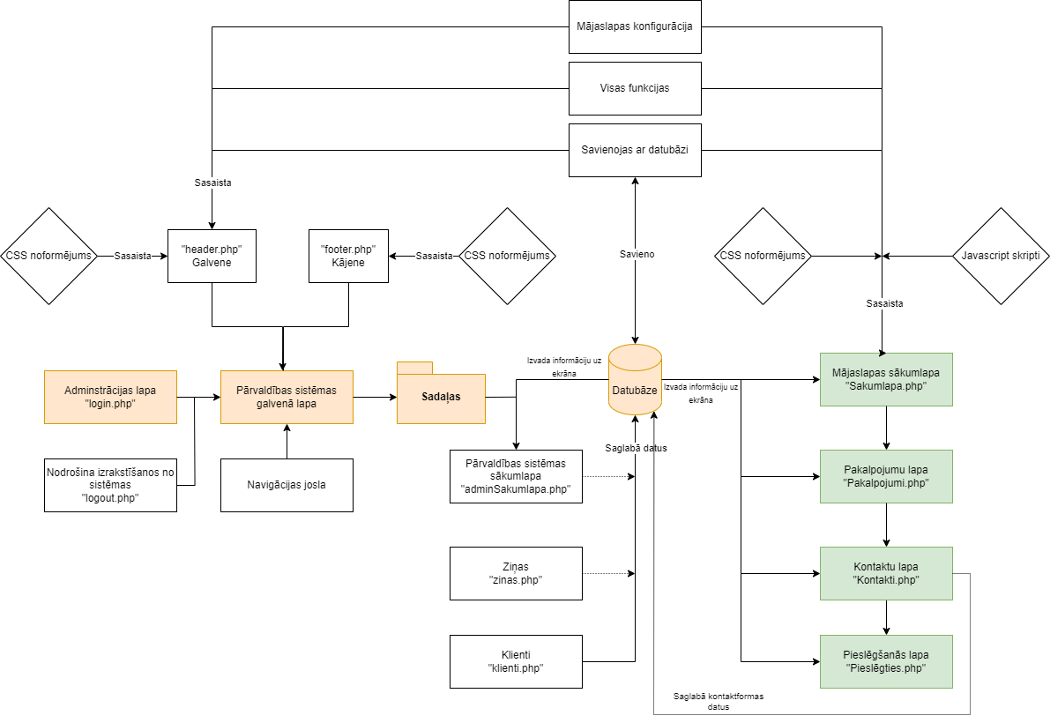**1.diagramma. Sistēmas struktūras modelis**

## **4.2 Klašu/ER diagramma**

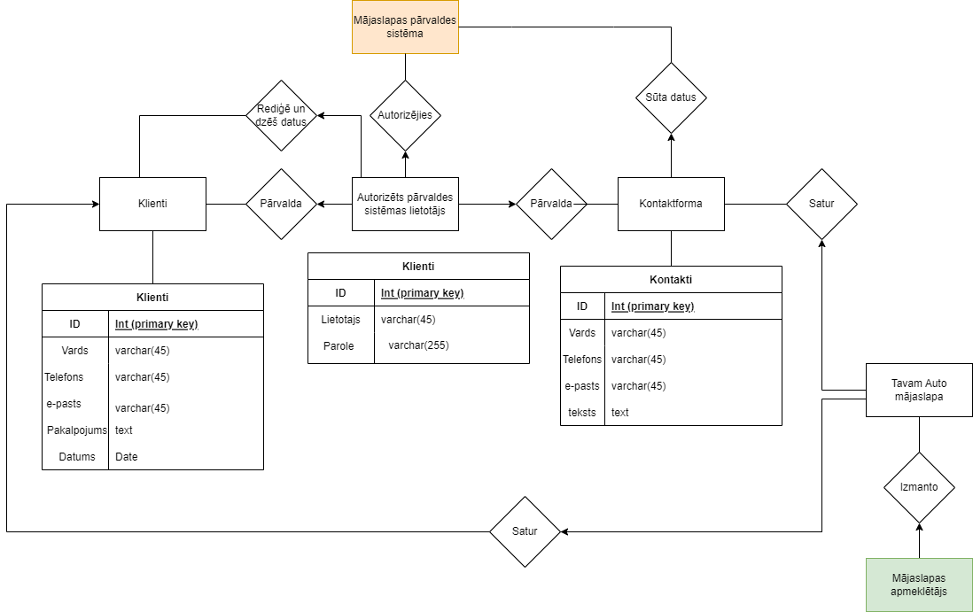**2.diagramma. ER diagramma**

## **4.3.1. Funkcionālais un dinamiskais sistēmas modelis**

**3.diagramma. Kontakformas datu plūsmas diagramma**

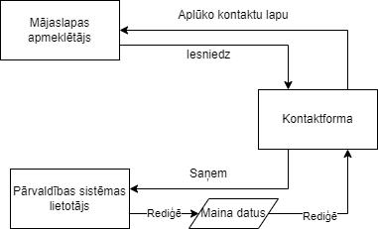

## **4.3.2. Funkcionālais un dinamiskais sistēmas modelis**

**4.diagramma. Pakalpojumu datu plūsmas diagramma**

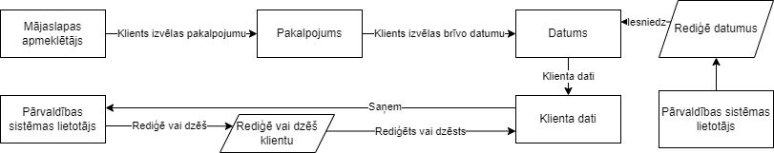

## **4.4.1. Aktivitāšu diagramma**

**5.diagramma. Aktivitāšu diagramma mājaslapas apmeklētājiem**

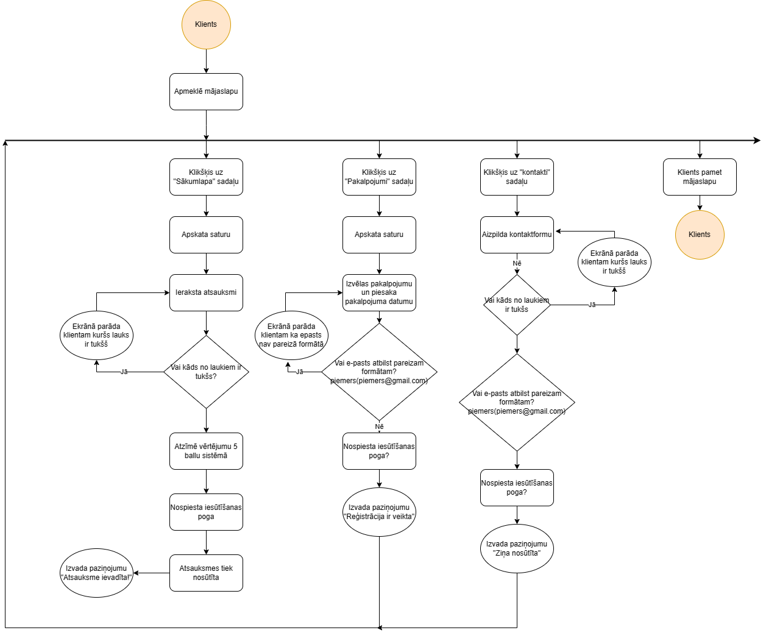

## **4.4.2. Aktivitāšu diagramma**

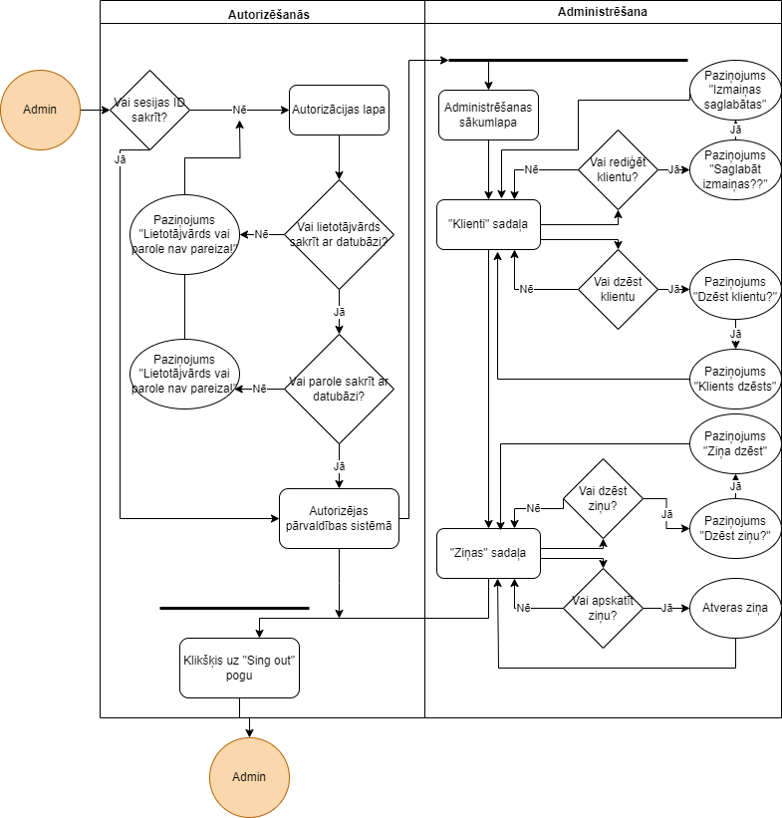**6.diagramma . Aktivitāšu diagramma Administrēšanas pārvaldības sistēma**

## **4.5. Lietojumgadījuma diagramma**

**7. diagramma. Lietojumgadījuma diagramma**

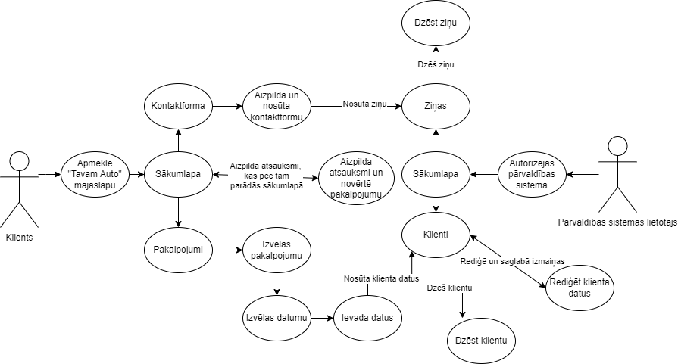

## **4.6. Sistēmas moduļu apraksts un algoritmu shēmas**

Mājaslapā “Tavam Auto” ir klienta skats un pārvaldības sistēmas lietotāja skats. Klienta skatā ir pieejama tikai “front-end” informācija, jeb mājaslapas izklāstu. Pārvaldības sistēmas lietotājam ir pieeja gan “front-end’, gan “back-end” pusei, respektīvi pārvaldības sistēmas lietotājam ir pieeja informācija par klienta ierakstītajiem datiem, datu bāzei, serverim un mājaslapas statistikai.

**8.diagramma. Sistēmas moduļu diagramma**

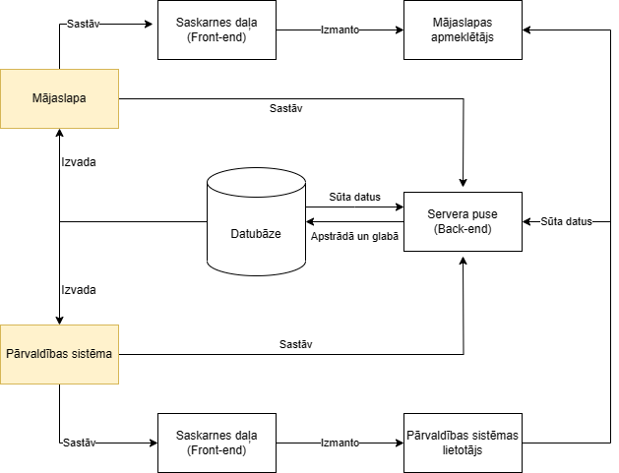

# **5. Lietotāju ceļvedis**

## **5.1. Klienta ceļvedis**

**5.1.1. Sākumlapa – Navigācijas josla**

Navigācijas josla sastāv no četrām pogām:

* Sākumlapa – ved uz sākumlapu, ja klients jau atrodas sākumlapā, tad šī poga atjauno sākumlapu.
* Pakalpojumi – ved uz pakalpojumu sadaļu
* Kontakti – ved uz kontaktu sadaļu
* Pieslēgties – autorizēšanās panelis.

**1.attēls Navigācijas josla**

**5.1.2. Sākumlapa – Sākumlapa**

* Sākumlapas sadaļa sastāv no īsa uzņēmuma apraksta un aicinājumu , ar mērķi piesaistīt lietotājus pakalpojumam. Sākumlapā ir ievietota galerija un atsaukmes par uzņēmumu

**5.1.3. Sākumlapa – Galerijas sadaļa**

Galerijas sadaļa sastāv no dažādām bildēm, lai klientam būtu ieskats par pakalpojumu un tā kvalitatīvajiem rezultātiem. Sadaļā starp saturu var virzīties uzklikšķinot uz bultiņu ar kreiso peles klikšķi.

**5.1.4. Sākumlapa – Atsauksmes**

Sadaļa sastāv no spilgtāko klientu atsauksmēm par pakalpojumu. Šajā sadaļā tiek izklāstītas klientu atsauksmes un novērtējumus 5 ballu sistēmā. Katrs klients var ievadīt savu atsauksmi par pakalpojumu ievadot:

* Vārdu
* Atsauksmi
* Atzīmējot vērtējumu 5 ballu sistēmā

Nospiežot pogu “Iesniegt”, atsauksmes tiek parādīta portālā.

**5.1.5. Kontakti - kontaktforma**

Uz sadaļu “Kontakti” var nokļūt izmantojot navigācijas joslā pogu “Kontakti”.

Kontaktu sadaļā klientam ir pieejama informācija par uzņēmuma telefona numur, e-pastu, adresi. Klientam ir pieejama “Google maps” karte, uz kuru uzklikšķinot ar kreiso peles taustiņu, klientam atvērsies navigācija uz uzņēmuma atrašanās vietu.

Klientam ir pieejama kontakforma, ar kuras palīdzību var nosūtīt ziņu pakalpojuma sniedzējam. Kontaktformu var aizpildīt ievadot šādus datus:

* Vārds (obligāti)
* Telefona numurs (obligāti)
* E-pasts (obligāti)
* Ziņa ko klients vēlas nosūtīt (obligāti)

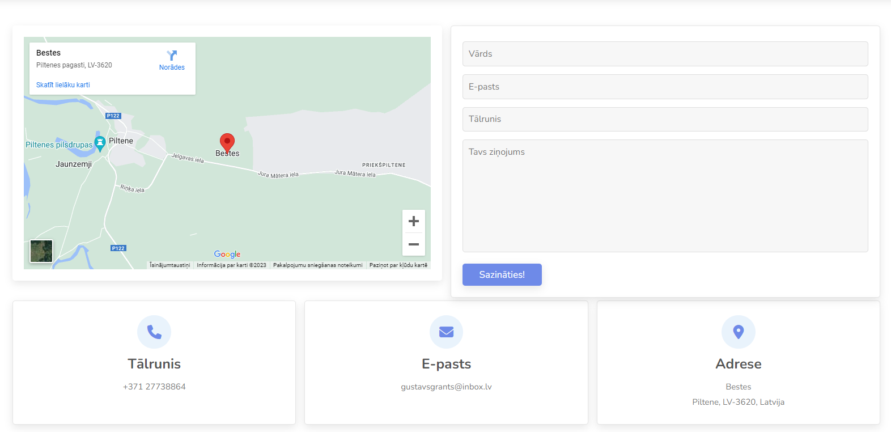Nospiežot pogu “Sazināties”, ziņa tiek nosūtīta pakalpojuma sniedzējam.

**2.attēls Kontakti sadaļa**

**5.1.6. Pakalpojumi – pieteikšana**

Uz pakalpojumu sadaļu var nokļūt izmantojot navigācijas joslu.

Pakalpojumu sadaļā klientam ir pieejama informācija par pakalpojumiem, cenām un funkcijas pieteikšanās uz pakalpojumu. Uz pakalpojumu pieteikties var ar kreiso peles taustiņu uzspiežot uz pogu “Pieteikties”, izvēloties pieejamo laiku un aizpildot nepieciešamo informāciju:

* Vārds
* Telefons
* E-pasts
* 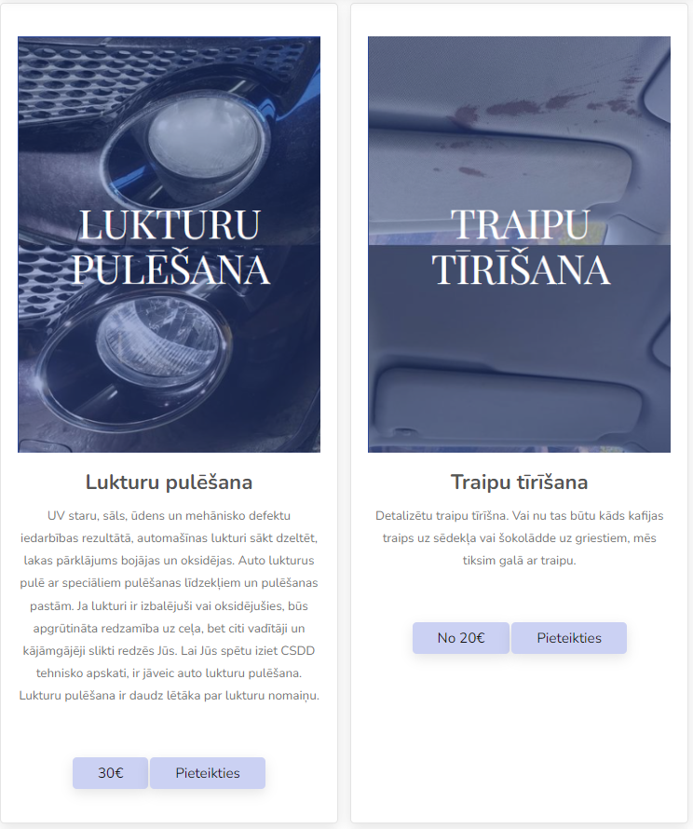Komentārs

**3.attēls Pakalpojumi**

## **5.2. Pārvaldības sistēma**

Pārvaldības sistēmā lietotājs var apskatīt pieteiktos pakalpojumus un datumus, rediģēt un dzēst klientus, dzēst ziņas, apskatīt statistiku. Pārvaldības sistēma ir veidota tā, lai lietotājam būtu ērti un pārskatāmi strādāt.

**5.2.1. Autorizēšanās pārvaldības sistēmā**

Uz autorizēšanās lapu var nokļūt divos veidos:

* Navigācijas joslā uzspiežot cilvēka ikonas pogu
* Adreses logā rakstot. “KvalifikacijasDarbs_Granta/login.php”

Lai autorizētos pārvaldības sistēmā, lietotājam ir jāaizpilda divi ievadlauki:

* Lietotājvārds (Lietotājs)
* Parole

Ja parole vai lietotājvārds ir nepareizi ievadīts, mājaslapā parādīsies paziņojums “Nepareizs lietotāja vārds vai parole!”

Veiksmīgas autorizācijas gadījumā, parādās pārvaldības sistēmas sākumlapa.

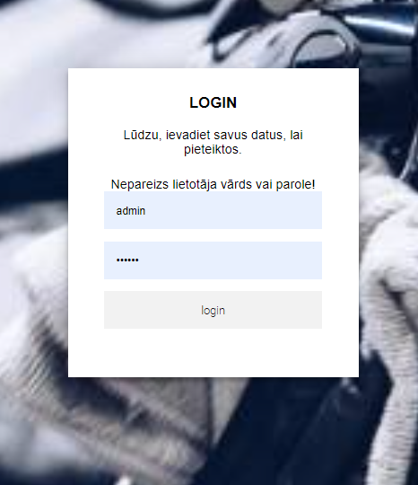

**4.attēls Autorizēšanās lapa**

**5.2.2. Pārvaldības sistēma sākumlapa – statistika**

Pārvaldības sistēmas sākumlapā lietotājam ir pieejama statistika ar aktuālajiem klientiem, ziņām un atsauksmēm.

**5.2.3. Pārvaldības sistēma – navigācijas josla**

Navigācijas josla sastāv no četrām pogām:

* Sākumlapa – ved uz sākumlapu, ja klients jau atrodas sākumlapā, tad šī poga atjauno sākumlapu.
* Klienti – ved uz klientu sadaļu
* Ziņas – ved uz ziņu sadaļu
* ****Izrakstīties – izraksta lietotāju no pārvaldības sistēmas portāla

**5.attēls Pārvaldības sistēmas navigācijas josla**

**5.2.4 Klienti sadaļa**

Klientu sadaļā pārvaldības sistēmas lietotājam ir informācija par klientiem, kas ir pieteikušies uz pakalpojumu. Lietotājam uzrādās klienta vārds, telefons, e-pasts, izvēlētais pakalpojums un datums.

**5.2.5 Klienti - rediģēt un dzēst klientus**

Pārvaldības sistēmas lietotājam ir iespēja rediģēt klienta datus, respektīvi lietotājam ir iespēja rediģēt klienta vārdu, telefonu, e-pasta adresi, izvēlēto pakalpojumu, datumu. Lietotājs var rediģēt klienta datus, ar kreiso peles klikšķi uzklikšķinot uz tabulas labajā pusē pieejamo “zīmuli”. Lietotājam, atveras cits skats, kur izvēlas kuru ierakstu grib rediģēt. Pēc veiktajām izmaiņām, jāuzklikšķina uz pogas “Saglabāt izmaiņas”. Atjaunojot klientu lapu, izmaiņas parādīsies tabulā.

Ja lietotājs grib dzēst klientu, tad ir jāizvēlas dzēšanas poga. Pirms dzēšanas mājaslapā parādīsies paziņojums “Vai dzēst klientu?”, ja uzklikšķina uz pogu “Jā”, tad atjaunojoties lapai, klienta dati būs pazuduši no tabulas un klienta pieteiktais pakalpojums būs atcelts.

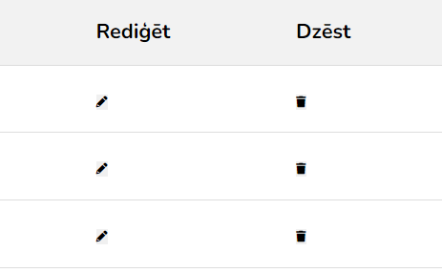

**6.attēls Klientu rediģēšanas un dzēšanas lauks**

**5.2.6. Ziņas – ziņu apskatīšana un dzēšana**

Ziņu sadaļā lietotājam ir pieeja kontaktformām, ko ir aizpildījuši klienti. Lietotājs var ziņu apskatīt pilnā ekrāna un ziņu izdzēst. Lai apskatītu ziņu pilnā ekrānā, lietotājam ir jāuzklikšķina uz “acs” simbola pogas un tad ziņa parādīsies pilnā ekrānā.

Ja lietotājs grib ziņu izdzēst, tad lietotājam ir jāuzklikšķina uz dzēšanas pogu. Mājaslapā parādīsies paziņojums “Vai ziņu dzēst?”, paziņojumu apstiprinot ziņa tiks izdzēsta.

# **6. Testēšanas dokumentācija**

# **6.1. Izvēlētās testēšanas metodes, rīku apraksts un pamatojums**

Testēšanai tika izmantota “WhiteBox” metode, jo darba autors to mācījās skolā un lietojot šo metodi jūtas viss komfortablāk. White Box ir testēšanas veids, kas pārbauda lietojumprogrammas iekšējās struktūras vai darbību, nevis tās funkcionalitāti. Testētājs pārzina lietojumprogrammas iekšējo dizainu un testēšanas laikā analizē to.

Viens no galvenajiem baltās kastes testa mērķiem ir aptvert pēc iespējas vairāk pirmkoda. Koda pārklājums ir metrika, kas parāda, cik liela daļa lietojumprogrammas koda satur vienības testus, kas apstiprina tās darbību. Izmantojot tādas metodes kā paziņojumu pārklājums, zaru pārklājums un ceļa pārklājums ir iespējams pārbaudīt, cik lielu daļu lietojumprogrammas loģikas izpilda un pārbauda vienības pārbaudes komplekts koda pārklājumā.

**6.2. Alternatīvās testēšanas metodes un rīki**

Ir pieejami dažādi alternatīvi testēšanas rīki un metodes, ko var izmantot, bet viss ir atkarīgs no konkrētās sistēmas un testēšanas vajadzībām.

Ir pieejamas vēl tādās testēšanas metodes, kā:

* BlackBox - ir programmatūras testēšanas metodika, kurā testētājs analizē lietojumprogrammas funkcionalitāti, nepārzinot tās iekšējo dizainu.
* Graybox - ir metode, ko varat izmantot programmatūras atkļūdošanai un ievainojamību novērtēšanai. Izmantojot šo metodi, testētājam ir ierobežotas zināšanas par pārbaudāmā komponenta darbībām.

Kā testēšanas rīku var izmantot :

* JUnit - kas tiek izmantots vienību testēšanai mājaslapu izstrādē. Tas nodrošina pamata testēšanas funkcionalitāti, piemēram, testa klases un apgalvojumu pārbaudi.
* Selenium - atvērtā koda testēšanas rīks, kas ļauj veikt automatizētus funkcionālos testus mājaslapām. Tas ļauj ierakstīt un atskaņot testa scenārijus dažādās pārlūkprogrammās

## **6.3. Testēšanas žurnāls**

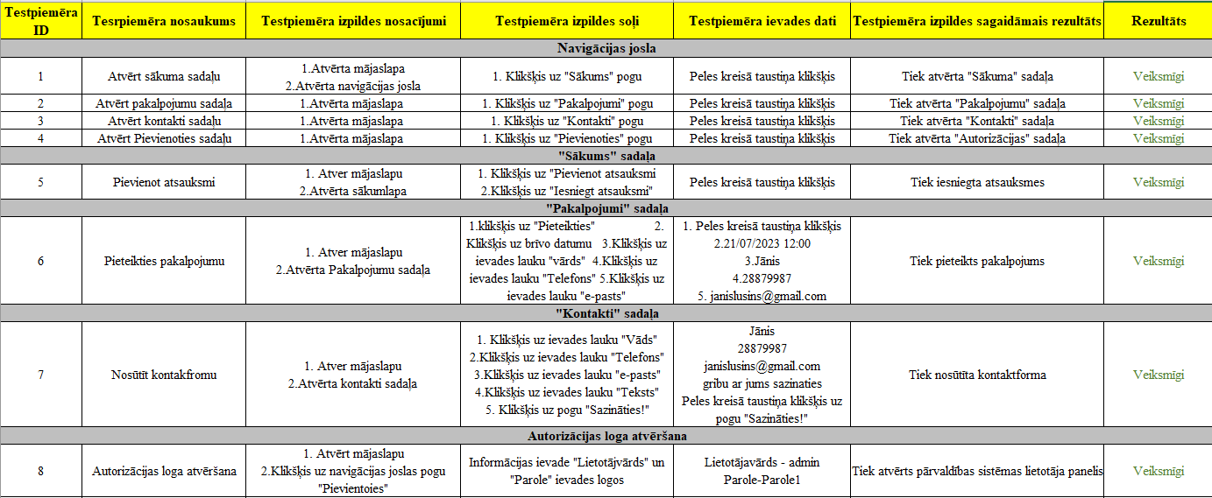

**7.Attēls Testēšanas žurnāls**

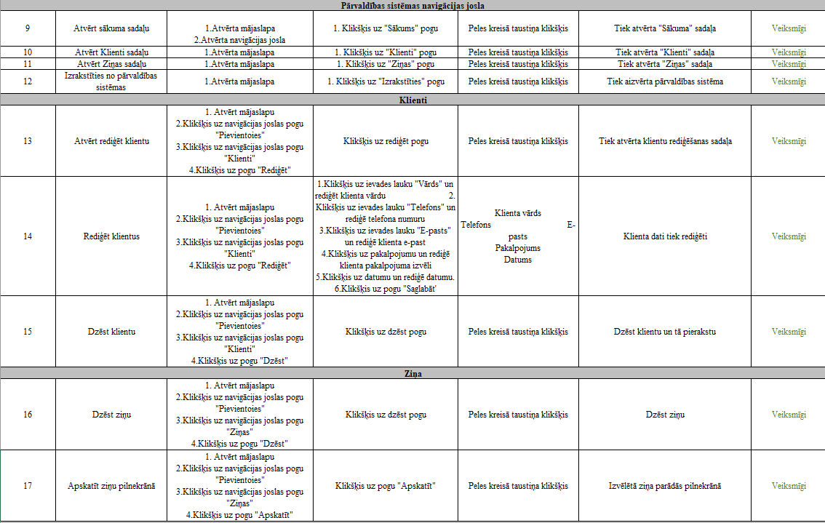**8. Attēls Testēšanas žurnāls**

# **7.Secinājumi**

“Tavam Auto” mājaslapā klients var apskatīt pakalpojumus, pieteikties uz pakalpojumu, ierakstīt atsauksmi un nosūtīt kontaktformu pakalpojuma sniedzējam. Mājaslapas galvenais mērķis ir piesaistīt klientus, tāpēc izstrādājot mājaslapu bija svarīgs grafiskais dizains, jo tas ir pirmais, ko klienti pamana. Mājaslapas galvenā funkcija klientam ir pieteikties uz izvēlēto pakalpojumu. Projekta izstrādes laikā darba autors saskarās ar dažādām problēmām, kuras laika gaitā tika izlabotas . Viena no lielākajām problēmām , ar ko darba autors saskarās bija Pakalpojuma sadaļā izveidot pieteikšanos uz datumiem.

Lai projekts tiešām būtu ideāls, tam ir vēl jāpapildina uz jāuzloba gan tehniskā puse, gan dizains. Projekta izstrādes laikā darba autors uzlaboja savas zināšanas par WEB programmēšanu. Attīstīju vizuālo redzējumu, jo lai smeltos idejas, kā darba autors gribētu, lai izskatās mājaslapas, tika apmeklētas uz analizētas daudzas citas līdzīgas mājaslapas. Projekta izstrādes laikā bija iespēja saprast savas stiprās un vājās puses, saprast kādas lietas vēl ir jāmācās un kura programmēšanas joma piesaista labāk.

Projekts nav vēl pabeigts un domāju viņu vēl turpināt, jo ir vēl tik daudz funkcijas kuras vēlētos pievienot. Tā kā projekts tiek izstrādāts ne tikai kvalifikācijas darba ietvaros, bet arī personīgām vajadzībām, tad projekts ir vēl īpašāks un nozīmīgāks nekā parasti izstrādāta mājaslapa. Jo ja šī mājaslapa tiešām var palīdzēt un atvieglot darba dienu , tad darba autors uzskata, ka savu mērķi ir sasniedzis.

# **8. Lietoto saīsinājumu un terminu skaidrojums**

* HTML - HyperText Markup Language, jeb Hiperteksta iezīmēšanas valoda
* PHP - Hypertext Preprocessor
* CSS - Cascading Style Sheets
* ER diagramma - entity relationship diagramma
* SQL - Structured query language
* DNS - Domain Name System

# **9. Literatūras un informācijas avotu saraksts**

* <https://www.w3schools.com/> - Tika izmantots priekš pamācībām un padomiem css. (10.februāris)
* <https://www.mysqltutorial.org/> - Vaicājumus un funkcijas lietojot MySQL programmu (1.marts)
* <https://reqtest.com/en/knowledgebase/white-box-testing-example/> - Testēšana (5.jūnījs)
* <https://www.javatpoint.com/php-tutorial> - Pamācība par PHP (5.marts)

# 

# **Pielikums**

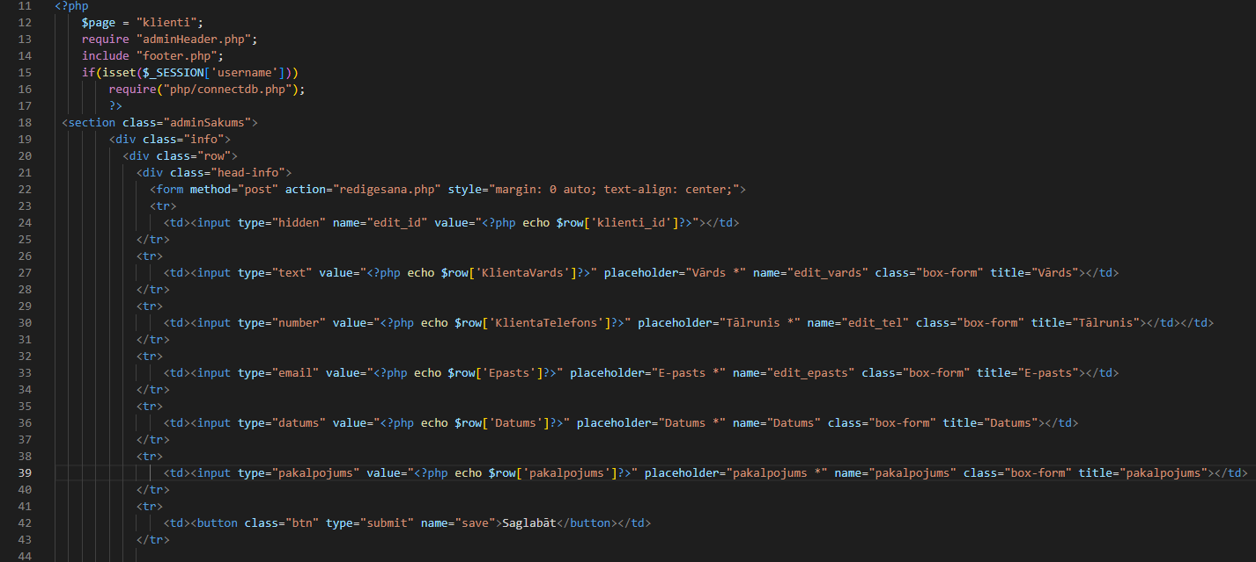

Attēls – rediģēt klientus

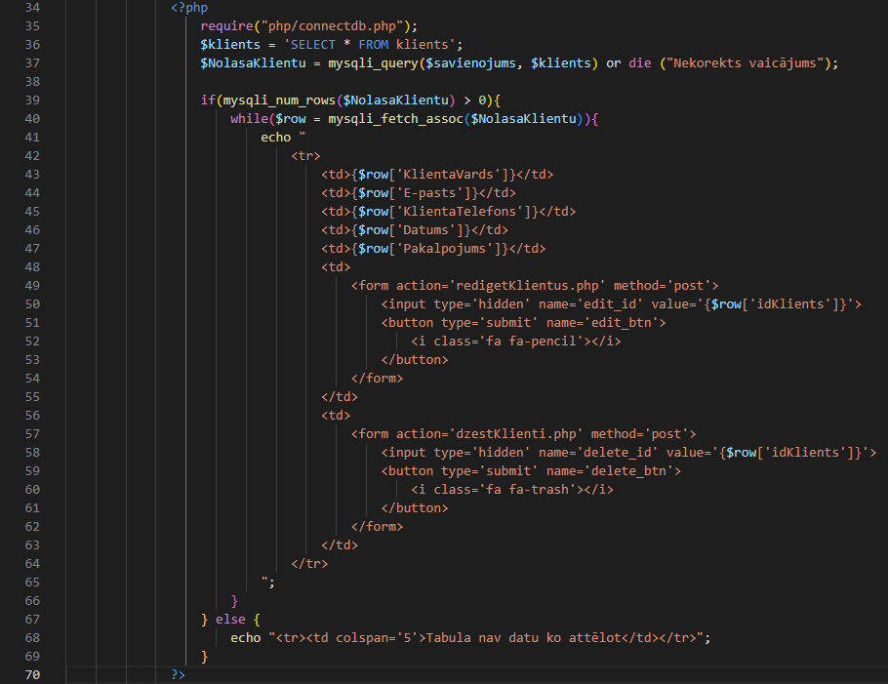

Attēls – pārvaldības sistēmas klienti

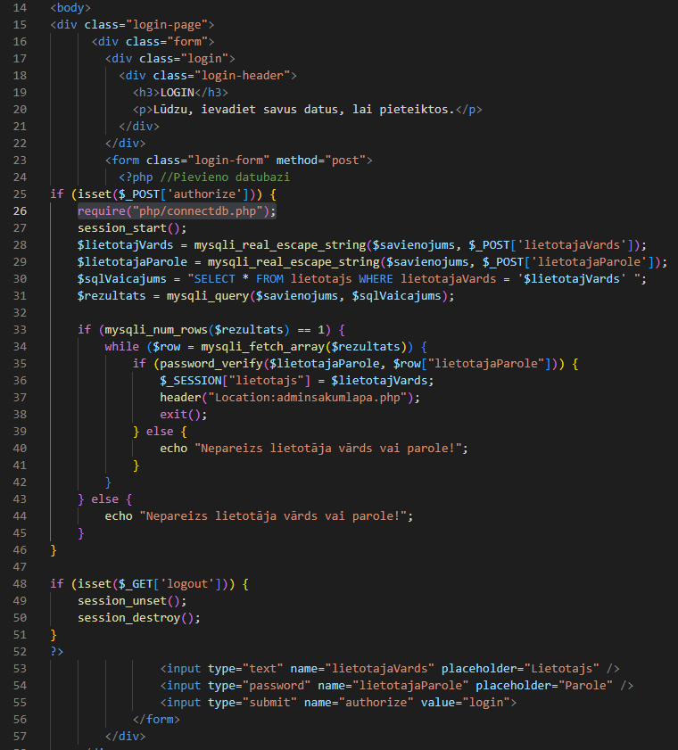

Attēls – Autorizēšanās panelis